ECHAPPEMENT BATEAU AVEC ADJONCTION D'EAU Ø 75 (76) m/m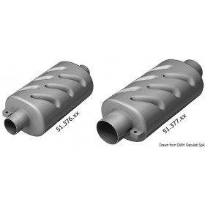
Prix = 55€20
Longueur = 372
Largeur = 150
Epaisseur = 105
Réf : 51376-05
Rue de la mer
1540 R.N. 96 Quartier Napolon
13400 Aubagne
Tél : 04 13 92 04 40

